课题名称：数智技术赋能城市社区体育服务精准供给的机制与路径研究
1. [选题说明] 选题所研究的具体问题、研究视角和核心概念（300字以内）。
2. [选题依据] 国内外相关研究的学术史梳理及研究进展（略写）；相对于已有研究特别是国家社科基金同类项目的独到学术价值和应用价值。
3. [研究内容] 课题研究的主要目标、重点难点、整体框架、研究计划及其可行性等。（框架思路要列出提纲或目录）
4. [创新之处] 在学术观点、研究方法等方面的特色和创新。
5. [预期成果] 成果形式、宣传转化及预期学术价值和社会效益等。（略写）
6. [参考文献] 开展本课题研究的主要中外参考文献。（略写）
一、[选题说明]
随着全民健身国家战略深入推进，城市居民日益增长的多样化、个性化健身需求与社区体育服务供给粗放、错配之间的矛盾日益凸显。国家相关政策明确提出推动智慧社区健身设施建设与服务数字化转型，数智技术为破解供需错位提供了新契机。然而，当前社区体育服务如何借助数智技术实现精准识别、精准匹配与精准送达，其内在机制尚不清晰，落地路径仍不明确。本课题拟回答的核心问题是：数智技术通过何种机制赋能城市社区体育服务的精准供给，又应循何种路径实现落地？课题定位为：立足数智技术与社区治理交叉视角，构建精准供给机制模型并提出可操作的实现路径，为提升城市社区体育服务效能提供理论依据与实践方案。
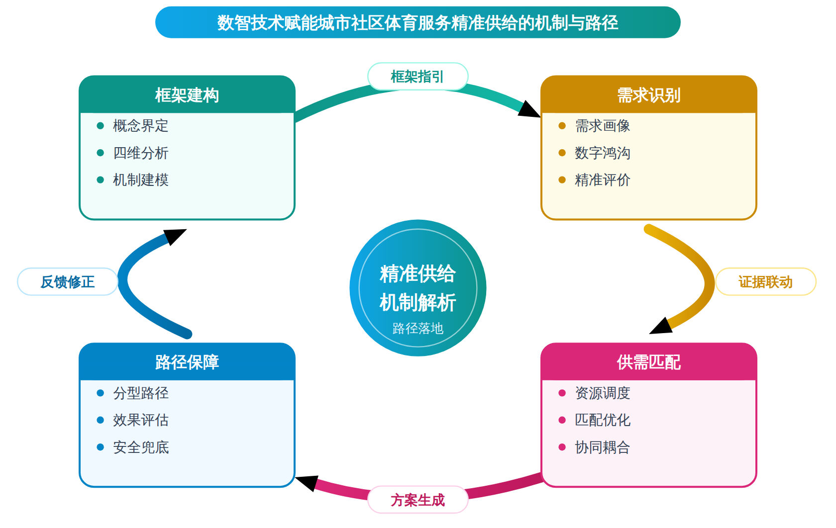
二、[选题依据]
（一）国内外相关研究的学术史梳理及研究进展
城市社区体育治理的现代化转型是近年学界持续关注的核心议题，围绕治理模式创新已形成较为一致的共识，即从单一政府主导走向多元主体协同共治。尤传豹（2026）立足国家治理现代化战略背景，指出城市更新已迈入存量提质、内涵增效的新阶段，基层社区治理是实现治理现代化的基础工程。马德浩（2025）从价值取向、实践困境与建设路径三个层面阐释了社区体育治理共同体，主张从治理主体的广泛性、治理能力的有效性和治理成效的共享性来把握其价值维度。韩宏宇和郑家鲲（2024）进一步分析了城市社区体育治理共同体构建的现实动因，认为治理重心下移不足的悬浮化、治理主体共治不彰的碎片化以及公私治理价值不容的公共性困境是主要掣肘因素。廖磊（2025）将协商民主引入社区体育治理研究，提炼出金字塔型、同心圆型与混合式三种典型协商模式。曹垚和白光斌（2021）基于三社联动框架剖析了城市社区体育治理中责大权小、供需失衡与专业人才缺位等困境，时益之（2021）则聚焦社会组织参与，发现其主体性较弱与发展不均衡制约了多元共治格局的形成。总体来看，该脉络研究以理论建构与路径设计为主，对各治理模式在具体社区情境中的实证检验尚显不足。
数智技术驱动社区体育治理模式变革构成了第二条研究脉络，学界普遍认同数字技术能够重塑治理结构并推动供需精准匹配。张亚文和谢翔（2026）基于整体性治理、数字治理与协同治理三重范式融合，结合运动家智慧体育社区案例，构建了社区体育整体智治模式，强调治理主体通过数智技术感知智控体育资源、识别居民多元诉求，进而驱动资源智能配置与供需精准匹配。杨振兴（2024）围绕社区体育服务智慧治理的技术架构，提出坚持数字转型与需求为本相结合的底层逻辑，构建人、技术、空间一体的治理技术结构。刘玉（2023）系统构建了社区体育服务智慧治理体系，明确了其目标体系、保障体系、支撑体系等内容，并指出数字化转型困境、信息安全、数字鸿沟、信息孤岛与区域失衡是当前的主要制约因素。姚鲆和毛永（2025）依据行政与自治关系提出技术增能型、技术赋权型及技术增能赋权型三类治理模式，同时警示社区内在性体育自治力量低效吸纳与数治变相增负等现实挑战。值得注意的是，已有研究对技术赋能的成效多持乐观判断，而对数治负面效应的系统反思仍相对薄弱。
面向特定人群的社区体育服务供给与多元主体协同机制研究，为精准供给问题提供了对象维度与机制维度的双重支撑。赵梦娜（2026）基于世界卫生组织健康服务体系理论，通过对全国一千一百八十九名社区残疾人服务人员的调查，系统梳理了残疾人社区体育服务的发展样态，发现该领域面临政策落实的最后一公里阻滞、政府主导下的单一依赖困局以及从数据收集到数据赋能的断裂等核心问题。石振国（2025）借助协同治理理论、利益相关者理论与演化博弈理论，构建了政府、体育社会组织和社区三元主体的协同治理模型，仿真分析表明适当的政府奖惩额能提高社区与社会组织的治理积极性，政府公信力直接影响监管力度并进而影响各主体策略选择。上述研究揭示出精准供给的关键障碍在于需求识别能力不足与主体协同动力缺乏的叠加。然而，将数智技术的需求识别功能与多元主体协同机制整合起来考察供给精准化过程的研究尚不多见。
供需匹配作为精准供给的方法论基础，在体育学之外的多个学科领域已积累了可资借鉴的研究成果。Zhang（2024）针对数据中心分布式空调系统，基于供需匹配视角开展了优化运行研究，其供需匹配的建模思路对社区体育设施资源调度具有方法启示。Wang（2024）在配电网环境下研究了可靠性服务的供给与定价机制，Yang与Yu（2024）在另一电力系统研究中探讨了可靠性服务提供问题，Liu（2026）则考察了虚拟电厂在配电网中大规模提供辅助服务的能力，这类研究共同呈现了供给主体多元化与服务定价机制设计的分析框架。Tian（2024）从洪水调节供需匹配视角研究了高密度街区洪水风险区域的智能识别与管理，体现了供给能力与需求空间智能匹配的技术路径。秦彬杰（2026）以成都市为例考察了智慧养老政策的供需匹配问题，其政策供需匹配的测度思路可直接迁移至社区体育政策评估。综合来看，跨领域研究在供需匹配建模、智能识别与定价机制方面方法较为成熟，但这些方法尚未被系统地引入城市社区体育服务精准供给研究，技术赋能体育服务供需匹配的具体机制仍待深入揭示。
围绕城市社区体育治理与精准供给问题，已有研究形成了三条相互关联的脉络：治理模式上确立了从单一政府主导向多元主体协同共治转型的基本共识，技术维度上认同数智技术能够重塑治理结构并推动供需匹配，对象与机制维度上则揭示了特定人群服务供给的障碍与多主体协同的条件。供需匹配的方法论基础在体育学之外的电力、养老、防灾等领域亦已较为成熟。总体来看，研究进展为精准供给问题提供了价值指向、技术想象与分析工具。
不足之一在于技术赋能的成效评估偏于乐观叙事，对数治负面效应缺乏系统反思，数字鸿沟、信息孤岛、技术增负等风险虽被点及却未被纳入统一框架加以解释，这属于学界已提及但尚未深入解决的遗留问题。由此，数智技术究竟在何种条件下赋能、何种条件下失灵，其作用边界至今模糊，技术赋能机制的理论化程度不足。
不足之二在于研究方法上重理论建构与路径设计而轻实证检验，各治理模式与智慧治理体系多停留在概念推演和单案例描述层面，缺乏对需求识别、资源配置与供给精准度之间因果链条的识别，也缺少可供跨社区比较的数据支撑，这是尚未受到充分关注的方法论空白。
不足之三在于研究视角的整合性欠缺，需求识别的技术能力与多元主体的协同动力分别被考察，跨领域成熟的供需匹配建模方法亦未被系统引入体育服务场景，精准供给的过程机制被割裂呈现，属于尚未受到充分关注的空白。
基于上述不足，本课题以“数智技术赋能城市社区社区体育服务精准供给的机制与路径研究”为题，拟回答的核心问题是：数智技术通过何种机制实现居民体育需求的精准识别与资源的智能配置，该机制如何与多元主体协同治理相耦合以突破供需错配困境，以及在数字鸿沟与技术增负约束下，城市社区体育服务精准供给的现实路径如何设计与优化。
（二）本课题的学术价值和应用价值
1.学术价值
本课题在三个层面推进精准供给研究。理论上，将数字鸿沟、信息孤岛与技术增负等离散风险纳入统一的技术赋能条件框架，界定数智技术在社区体育服务中赋能与失灵的作用边界，拓展技术赋能治理理论在高接触、低标准化公共服务情境的适用性。概念上，构建需求识别—智能配置—主体协同耦合的分析框架，把技术能力与协同动力整合到同一过程机制中，弥合二者割裂考察造成的解释缺口。方法上，借鉴电力、养老、防灾领域成熟的供需匹配建模方法并作场景化改造，建立需求识别、资源配置与供给精准度之间因果链条的识别策略，形成可跨社区比较的测度方案，弥补现有研究重概念推演、轻实证检验的方法论缺口，为体育服务精准供给提供可检验、可复制的分析工具。
2.应用价值
研究成果可为城市社区体育服务的分层决策提供依据。体育行政部门可依据赋能条件框架与失灵边界，判断本地区是否具备数智化供给的前提，避免盲目投入；街道办事处与社区居委会可运用协同耦合机制设计多元主体参与规则，将技术平台嵌入既有治理网络；平台运营方可采用跨社区可比的精准度测度工具，诊断需求识别偏差与资源错配环节并动态优化配置；针对数字鸿沟群体形成的路径方案，可为制定线上线下一体化、适老化改造的社区体育服务标准提供参考，推动精准供给从技术想象走向可操作的制度安排。
三、[研究内容]
（一）研究目标
厘清数智技术赋能社区体育服务精准供给的作用机理与失灵条件，构建涵盖赋能机制与数字鸿沟、信息孤岛、技术增负等负面效应的统一理论解释框架，以是否形成可操作化的机制命题集并得到经验数据检验为衡量标准。
识别城市社区居民体育需求与供给侧资源的真实匹配状况及其错配成因，建立需求识别—资源配置—供给精准度的因果链条检验方案，以多城市社区面板与案例数据中供需匹配度的可量化测度为衡量标准。
考察技术赋能机制与多元主体协同治理的耦合方式，揭示数智条件下政府、社会组织、社区与居民的行动逻辑变化，以演化博弈仿真与跨案例比较能否给出稳定的协同条件集为衡量标准。
设计数字鸿沟与技术增负约束下城市社区体育服务精准供给的优化路径与政策方案，形成分类型、分场景的实施策略清单，以方案能否通过专家论证与试点社区反馈检验为衡量标准。
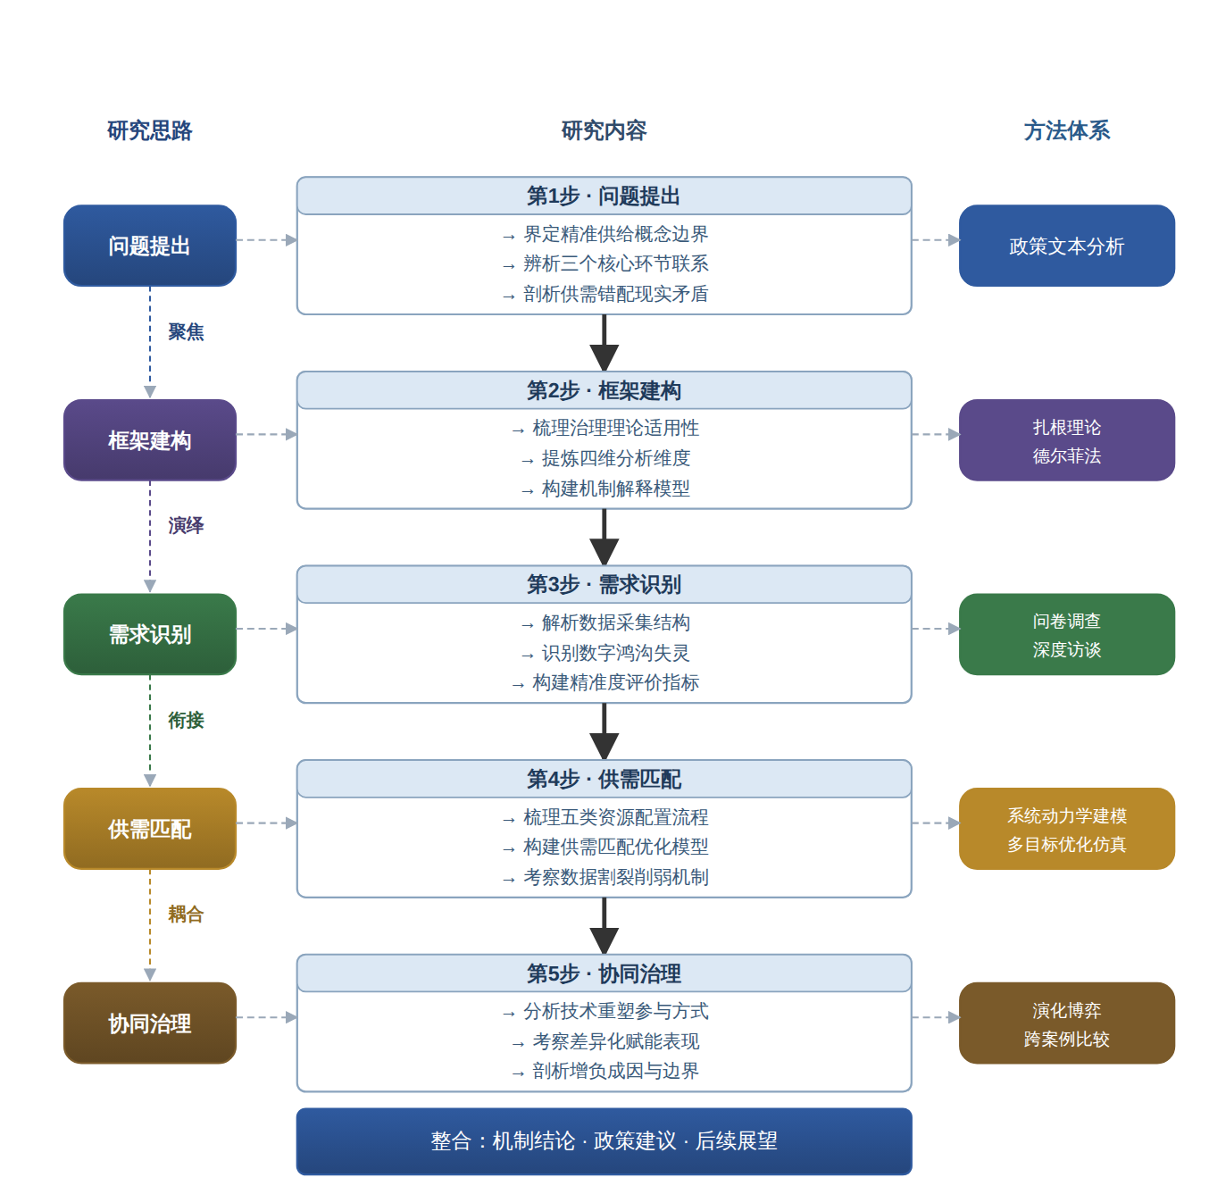

（二）重点与难点
重点一：厘清数智技术赋能社区体育服务精准供给的作用机制及其在数字鸿沟、信息孤岛与技术增负条件下的失灵边界，构建赋能与失灵并存的统一理论解释框架。
重点二：打通需求识别、资源配置与供给精准度之间的因果链条，将跨领域成熟的供需匹配建模方法引入社区体育场景，形成经实证检验的精准供给路径与分类型实施方案。
难点一：需求识别与供给精准度之间的因果识别困难，社区层面数据分散于多个平台与部门，信息孤岛使观测数据不完整，且居民自选择参与健身活动会带来内生性问题，难以干净识别技术干预的净效应。应对：采用准实验设计与双重差分方法，结合倾向得分匹配构建可比对照组，并通过多源数据交叉校验与敏感性分析增强因果推断的稳健性。
难点二：数字鸿沟与技术增负等负面效应难以量化并在统一框架中与赋能效应同期测度，负面效应多呈隐性、累积性特征，缺乏现成量表，跨社区差异又增加了测量等值性的挑战。应对：开发包含弱势群体可及性与主体负担感的多维测量量表，先在两个社区开展预测试检验信效度，再运用多组验证性因子分析保证跨社区测量等值后推广使用。
（三）整体框架
1. 数智技术赋能社区体育服务精准供给的理论基础与分析框架建构研究，回答数智技术赋能精准供给的本质内涵与构成要素是什么。研究内容包括界定社区体育服务精准供给的概念边界，辨析精准识别、智能配置与供需匹配三个核心环节的内在联系；梳理整体性治理、协同治理与数字治理理论在社区体育场景中的适用性，提炼治理理念、治理制度、治理技术、治理主体四维分析维度；将数字鸿沟、信息孤岛、技术增负等负面效应纳入统一框架，形成赋能条件与失灵条件并存的机制解释模型。拟采用扎根理论方法对政策文本、智慧体育社区建设方案与媒体报道进行三级编码，结合专家德尔菲法对框架要素进行两轮修正，数据来源为国家和省级全民健身数字化政策文件、典型智慧社区体育项目资料及十五名左右治理与技术领域专家的咨询意见。
2. 数智技术实现居民体育需求精准识别的机制研究，回答技术如何将分散、动态、异质的居民体育需求转化为可治理的需求信息。研究内容包括解析社区体育智能终端、健身平台与政务数据的采集结构，考察需求信号的感知、汇聚、清洗与画像过程；识别需求识别环节的失灵情形，重点分析老年群体与残障群体在使用智能设备、表达健身诉求时遭遇的数字鸿沟，以及数据采集与数据赋能之间的断裂现象；构建需求识别精准度的评价指标，包括需求覆盖度、画像准确度与弱势群体可及性。拟采用问卷调查与深度访谈相结合的方法，在东中西部六个城市十二个社区发放居民问卷两千份，对社区体育指导员、平台运营者进行半结构化访谈，并运用文本挖掘技术处理健身平台的行为日志数据。
3. 数智技术驱动体育资源配置与供需匹配的机制研究，回答供给侧资源如何在技术条件下实现智能调度并与需求端精准对接。研究内容包括梳理社区体育场地、器材、组织、人才与经费五类资源的数字化配置流程；借鉴电力系统可靠性服务供给、虚拟电厂辅助服务调度、智慧养老服务政策供需匹配以及高密度街区雨洪调节供需匹配等跨领域成熟的供需匹配建模思路，构建适配社区体育场景的供需匹配优化模型，设定资源配置效率、匹配精度与公平性三类目标函数；考察信息孤岛导致的部门数据割裂对匹配效果的削弱机制。拟采用系统动力学建模与多目标优化仿真方法，利用社区体育场地预约数据、国民体质监测数据与试点城市体育部门统计数据，比较不同配置策略下的匹配绩效差异，形成可供跨社区比较的量化证据。
4. 技术赋能机制与多元主体协同治理的耦合机制研究，回答数智条件下的技术机制如何与政府、社会组织、社区、居民的行动逻辑相互嵌入以突破供需错配。研究内容包括分析数智技术对政府监管方式、社会组织服务方式与居民参与方式的重塑过程；识别协商链接、沟通、整合、转化的协同环节中技术介入的位置与深度，考察行政主导型、自治主导型与混合型社区中技术赋能的差异化表现；剖析数治的变相增负现象与社区内生体育自治力量被低效吸纳的成因，明确技术赋能发挥作用的边界条件。拟采用演化博弈方法构建政府、体育社会组织与社区三主体的策略互动模型，通过数值仿真分析奖惩力度、主体收益与公信力等因素对协同稳定性的影响，并选取技术增能型、赋权型与增能赋权型三类典型社区开展跨案例比较，运用过程追踪法识别因果链条。
5. 城市社区体育服务精准供给的路径设计与效果评估保障研究，回答在数字鸿沟与技术增负双重约束下精准供给的现实路径如何设计以及如何评估与保障。研究内容包括构建分类型社区的精准供给路径体系，针对老旧社区、商品房社区、保障房社区与超大型社区分别给出需求识别方式、资源配置模式与主体协同结构的组合方案；设计线上线下融合的兜底性服务机制，确保数字化弱势群体的体育服务可及性；建立包含居民满意度、供需匹配度、供给成本与主体负担感的综合评估指标体系，提出数据安全、信息安全与区域均衡的保障措施。拟采用准实验设计与双重差分方法，在试点实施精准供给方案的社区与未实施社区之间进行效果比较，运用层次分析法确定指标权重，并通过两轮专家论证会与试点社区居民反馈对路径方案进行修正完善。
（四）研究计划
第1阶段：收集整理国内外文献与政策文本，赴试点城市开展预调研，细化研究方案，构建理论分析框架，完成研究计划论证。
第2阶段：推进理论基础与需求识别机制研究，完成六城市十二社区问卷发放与访谈，处理平台行为日志数据，撰写并发表论文《数智技术赋能城市社区体育服务需求精准识别的机制研究》。
第3阶段：开展供需匹配机制研究，完成系统动力学建模与多目标优化仿真，形成跨社区比较的量化证据，撰写并发表论文《基于供需匹配模型的城市社区体育资源智能配置研究》。
第4阶段：推进技术赋能与协同治理耦合机制研究，完成演化博弈仿真与三类社区跨案例比较，撰写并发表论文《数智技术赋能与多元主体协同的城市社区体育治理耦合机制研究》。
第5阶段：实施路径设计与准实验评估，在试点社区验证分类型供给方案，组织专家论证与居民反馈修正，形成政策建议报告。
第6阶段：撰写研究报告《数智技术赋能城市社区体育服务精准供给的机制与路径研究》，汇总成果，申请结项。
（五）可行性分析
研究设计遵循“是什么—为什么—怎么办—如何评估”的递进逻辑：先厘清数智技术赋能社区体育服务精准供给的内涵与需求识别机制，再解析供需匹配与治理耦合的内在机理，进而设计分类型供给路径并以准实验方式验证，问题链条环环相扣，与研究计划的六个阶段一一对应。方法体系与研究问题匹配得当：问卷调查与深度访谈可获取居民需求数据，平台行为日志提供了大样本使用痕迹，系统动力学建模、多目标优化与演化博弈仿真均有成熟工具支持，数据来源现实可得，不依赖难以触达的渠道。
课题组长期从事体育管理与社区治理领域的教学科研工作，成员具备体育学、公共管理与计算社会科学交叉的学科训练，系统研习过供需匹配、协同治理与技术采纳等理论文献，并接受了问卷调查、案例研究与仿真建模等方法训练，对数智技术在体育领域的应用场景已有持续的文献追踪与理论思考，能够胜任跨学科研究任务。
课题组与拟调研的试点城市体育行政部门、街道社区及智慧体育平台运营方建立了合作关系，问卷发放、访谈安排与日志数据获取的渠道畅通，可确保各阶段任务按期推进。研究周期内的阶段划分留有弹性，预调研先行可及时修正方案，中期成果的论文撰写与后期政策报告均安排了专家论证与居民反馈环节。依托单位的数据库资源、仿真软件与调研经费为项目实施提供了物质保障，成员时间投入明确，写作与数据处理条件均已具备。
四、[创新之处]（此处有意多写了几个创新之处供您选择）
1. 在理论视角上，首次将数字鸿沟、信息孤岛、技术增负等数治负面效应纳入统一分析框架，构建技术赋能条件集，界定数智技术在何种条件下赋能、何种条件下失灵的作用边界，回应技术赋能机制理论化不足的遗留问题，为精准供给机制提供可证伪的理论解释。
2. 在机制建构上，将需求识别的技术能力与多元主体协同动力整合于同一耦合框架，揭示技术机制与政府、社会组织、社区、居民行动逻辑的相互嵌入过程，突破二者割裂考察的局限，直接回应技术赋能如何与协同治理耦合以破解供需错配的核心问题。
3. 在研究方法上，从概念推演与单案例描述转向因果链条的实证识别，运用需求识别、资源配置与供给精准度之间的量化检验设计，弥补重理论建构而轻实证检验的方法论空白，使赋能机制的成立条件获得可重复验证的证据支撑。
4. 在方法论工具上，将电力、养老、防灾等领域已成熟的供需匹配建模方法系统引入城市社区体育服务场景，结合体育服务的公益性与身体实践属性加以改造，填补跨领域方法迁移的空白，为资源智能配置机制提供可操作的分析工具。
5. 在资料与数据上，依托社区体育智能终端、健身平台与政务等多源数据构建跨社区可比的数据库，覆盖不同类型社区的场地、器材、组织、人才与经费信息，突破单案例描述缺乏比较基础的局限，为供给精准度的测量与路径效果评估提供数据支撑。
6. 在应用场景上，以分类型城市社区为对象设计差异化的精准供给路径与效果评估保障体系，将数字鸿沟约束下的适老化替代方案与技术增负约束下的减负机制纳入路径设计，使研究结论可直接转化为社区体育治理的落地方案。
五、[预期成果]
本课题最终成果为研究报告《数智技术赋能城市社区体育服务精准供给的机制与路径研究》，系统阐明数智技术赋能社区体育服务精准供给的内在机制，并提出可操作的实施路径。阶段性成果为拟发表论文三篇，分别聚焦数智技术赋能社区体育服务精准供给的理论机理、居民体育需求精准识别的数智化方法、以及精准供给的实现路径与保障机制等子问题方向；同时形成政策建议稿一至两份，供城市社区体育治理部门决策参考。
六、[参考文献]
[1] 尤传豹. 新时代社区体育治理现代化[J]. 体育学研究, 2026, 40(1).
[2] 张亚文, 谢翔. 整体智治:社区体育治理模式创新的理论审思[J]. 体育学研究, 2026, 40(1):53-62.
[3] 赵梦娜, 王铮. 新时代残疾人社区体育服务的转型困境与突破路径[J]. 残疾人研究, 2026, 107-117.
[4] 廖磊, 高奎亭, 熊文. 协商民主赋能城市社区体育治理研究[J]. 武汉体育学院学报, 2025, 59(1):25-32.
[5] 马德浩. 社区体育治理共同体:价值取向、实践困境与建设路径[J]. 北京体育大学学报, 2025, 48(2):1-13.
[6] 石振国, 冯城凯, 马超. 多元主体协同社区体育治理的演化博弈分析与实践策略研究[J]. 天津体育学院学报, 2025, 40(1):94-101.
[7] 姚鲆, 毛永. 数字技术驱动社区体育治理的实践模式、现实挑战与应对策略[J]. 天津体育学院学报, 2025, 40(1).
[8] 韩宏宇, 郑家鲲. 构建城市社区体育治理共同体的现实动因、掣肘因素与行动路径[J]. 中国体育科技, 2024, 60(1):17-24.
[9] 杨振兴, 刘玉, 朱毅然. 社区体育服务智慧治理:应用场景、技术架构与实现路径[J]. 西安体育学院学报, 2024, 41(3):374-386.
[10] 刘玉. 我国社区体育服务智慧治理体系研究[J]. 体育科学, 2023, 43(4):24-37.
[11] Qiaoxin Zhang, Rang Tu, Xu Yang. Optimization operation of data Center's distributed air conditioning system based on supply-demand matching[J]. Energy, 2024, 306.
[12] Yi Wang, Zhifang Yang, Juan Yu. Power Reliability Service Provision and Pricing in Distribution Power Network[J]. IEEE Transactions on Smart Grid, 2024, 15(3):2791-2803.
[13] Xiao Liu, Dawei Qiu, Cuo Zhang. Large-Scale Ancillary Service Provision by Virtual Power Plants in Distribution Networks[J]. IEEE Transactions on Smart Grid, 2026, 1.
[14] 彬杰 秦. Study on the Supply-Demand Matching of Intelligent Elderly Care Service Policies in Chengdu City[J]. Sustainable Development, 2026, 16(02):26-33.
[15] Jian Tian, Yunxiang Yan, Suiping Zeng. Intelligent identification and management of flood risk areas in high-density blocks from the perspective of flood regulation supply and demand matching[J]. Ecological Indicators, 2024, 160.

